Задания для 101 групп с 4.05. – 10.05.2020г.

Прочитать лекцию. Отталкиваясь от изученной лекции и используя дополнительные источники, написать доклад (один на выбор) по темам: 1.«Новшества в культуре петровских времен», 2.« Развитие образования в середине — второй половине XVIII века», 3. «Издание книг в XVIII веке», 4. «Развитие науки в середине - второй половин е XVIII века», 5. «Развитие искусства в середине - второй половине XVIII века».
Обязательно указать тему своего доклада!!!
Выполненную работу (фото), выставить на платформе ДО Moodle
(или выслать на электронную почту преподавателя).

Тема № 5,6: «Русская культура XVIII века».

Новшества в культуре петровских времен.

Мощный толчок в развитии русской культуры связан с именем Петра I.
Отношение первого императора России к культуре носило подчеркнуто прагматический характер. Ему нужны были специалисты для армии и флота, государственных органов, мануфактур, строек. Все это обусловило быстрое развитие сферы образования.
С конца XVII в. Молодых (да и не только молодых), дворян стали посылать в учебные заведения Европы. В начале XVIII века появляются свои учебные заведения: Навигацкая (математических и навигацких наук) и Пушкарская школы в 1701 г., Медицинская – 1707 г., Инженерная - в 1712 г. В школы учеников приходилось рекрутировать насильно, как солдат в армию.
В 1714 г. по указу Петра во все губернии были посланы выпускники Навигацкой школы для организации цифирных школ, дававших начальное образование (грамота, арифметика). К 1725 г. таких школ было около 50.
Большое значение для развития просвещения имело введение гражданской азбуки. Реформа шрифта 1708 - 1710 гг. упростила кириллицу. Открывались новые типографии, где в основном печатали книги прикладного характера: словари, руководства по механике, технике, архитектуре, военному делу, учебники. Среди учебников по своему уровню выделялась «Арифметика» Л.Ф. Магницкого (1703).
Видное место в истории русской культуры заняла первая печатная газета «Ведомости» (1702), в которой публиковались сведения о военных, хозяйственных и культурных событиях, иностранная хроника.
Петр I внес огромный вклад в становление русской науки. В 1714 г. в Петербурге была основана первая в России библиотека (с 1728 г. ее открыли для всеобщего посещения), в 1719 г. – первый музей – Кунсткамера. При Петре стали организовывать научные экспедиции для изучения России, составление географических карт. Серьезным успехом новорожденной русской картографии стало нанесение на карту и описание побережья Каспийского моря, сделанное в 1720 г. Ф.И. Соймоновым и К. Верденом.
В 1725 г. в Петербурге по указу Петра, но уже после его смерти, состоялось открытие Академии наук. Академия должна была концентрировать все научные силы страны, оказывать поддержку разнообразным научным начинаниям. Помимо библиотеки и Кунсткамеры, приписанных к Академии, при ней создавались обсерватория, физическая и химическая лаборатории, ботанический сад, мастерские. При Академии были типография, университет - первое в России светское высшее учебное заведение (существовало до 1766 г.) и гимназия. Самым ярким представителем общественной мысли Петровской эпох и стал ученый монах Феофан Прокопович. В своих проповедях и других сочинениях он отражал идеи Петра о величии российского государства, о стремлении императора к достижению народного блага. Особенно роль Прокоповича в обосновании права монарха на неограниченную власть («Духовный регламент», 1721; «Правда воли монаршей», 1722). Еще одним известным публицистическим произведением того времени была «Книга о скудости и богатстве» И.Т. Посошкова (1724). В ней автор излагал свои соображения о состоянии дел в России, прежде всего в хозяйственной сфере. Посошков считал самодержавие идеальным государственным строем для России, вмешательство власти в экономик у представлялось ему не только допустимым, но и весьма желательным - лишь бы это делалось разумно. В то же время автор с большим пониманием и беспокойством писал о тяготах населения. Он доказывал, что бедность крестьян неизбежно подрывает благосостояние всей страны. В искусстве проявилась та же тенденция, что и во всей деятельности Петра I, - стремление как можно скорее вывести Россию на европейский путь развития. Так, Петербург строился по заранее разработанному плану; дома воздвигались строго по прямой линии; фасады должны были выходить на улицу, придавая ей нарядный и торжественный вид. В строительстве новой столицы принимали участие русские архитекторы - Иван Устинов, Михаил Земцов и др., но наиболее значительные здания Петербурга этого времени - Петропавловский собор и здания Двенадцати коллегий были возведены итальянцем Доменико Трезин.
Первыми мастерами новой для Росси и масляной живописи стали Иван Никитин и Андрей Матвеев, учившиеся за рубежом. Никитин известен как глубоким интересом к внутреннему миру человека, так и умением воспроизводить этот мир на своих полотнах. Наиболее интересной работой Матвеева является его «Автопортрет с женой».
В литературе, как и прежде, господствовала повесть. Однако в ней появился новый герой - инициативный, смелый, разумный, способный достигать поставленные перед собой цели. Характерна в этом отношении «Гистория о российском матросе Василии Кариотском», герой которой благодаря своим качествам прошел путь от низов до верхов общества.
В целом преобразования Петра I в сфере культуры захватывали, как правило, лишь привилегированные слои. Разрыв между большинством народа и европейски образованным дворянством впоследствии становился все значительней.
Развитие образования в середине — второй половине XVIII века.
При приемниках Петра I образование в России приняло, подчеркнут о сословный характер, превратившись в основном в привилегию дворянства. Анн а Ивановна учредила Сухопутный шляхетский корпус (1731). При Елизавете Петровне создаются Морской шляхетский корпус (1751) и Пажеский корпус (1759). Сословно-дворянский характер носило и первое (не только в России, но и в Европе) светское учебное заведение для девиц - Воспитательное общество благородных девиц при Воскресенском Смольном монастыре (Смольный институт), основанное в 1764 г.
С середины XVII I в. начинается создание общеобразовательной системы. Ее строил и сверху. Важнейшим шагом, сделанным в этом направлении, стало основание в 1755 г. Московского университета. Созданный по инициативе и проекту М.В. Ломоносова, он был многим обязан поддержке И.И. Шувалова, фаворита императрицы Елизаветы Петровны. Важнейшим достижением создателей Московского университета была его бессословность (не принимали только крепостных). Сначала в университете было три факультета: философский, юридический и медицинский. Обучение было бесплатным и продолжалось семь лет. При университете учредили две гимназии для подготовки будущих студентов - в одной учились дворяне, в другой - разночинцы. В 1758 г. гимназия открывается в Казани.
В 1782 г. в Петербурге появилось Главное народное училище, готовившее учителей для народных училищ. В 1786 г. был принят Устав народных училищ. В уездных городах открывались малые училища (двухклассные): здесь учили чтению, письму, арифметике и грамматике. В губернских городах открывались главные училища, которые приближались уж е к средней школе, там изучали основы геометрии, механики, физики, истории, географии. Однако на просвещение никогда не хватало средств. В конце XVIII века, в училищах обучалось чуть более 20 тыс. учащихся.
Издание книг. В допетровские времена книга была предметом роскоши, при Петре I она стала учебным пособием.
Позже книга все больше воспринималась как источник знания и удовольствия, обращение к которому среди дворян становится общепринятым.
Важнейшую роль в привитии русском у обществу привычки к чтению книг сыграл Н.И.Новиков. С конца 60- х гг. XVIII в., он начал издавать сатирические журналы - «Трутень», «Живописец» и др. Они сразу стали популярными, люди охотно их читали. В 1779 г. Новиков возглавил типографию Московского университета и в течение десяти лет с огромным размахом публиковал самую разнообразную литературу: сочинения русских и зарубежных писателей, сборники исторических документов, учебники, справочники. Примерно треть всех книг, издававшихся в эти годы в России, выходит из типографии Новикова. Открывая книжные лавки не только в Москве и Петербурге, но и в провинции, просветитель способствовал все более широкому распространению книги.
Развитию книгопечатания способствовал указ Екатерины II 1783 г. «О вольных типографиях», позволявший открывать их всем желающим.
Развитие науки в середине - второй половин е XVIII века. Крупнейшим русским ученым XVIII в. был М.В.Ломоносов. Он оставил свой след в физике, химии, астрономии, геологии, минералогии. Одним из важнейших его достижений стало открытие и обоснование закона сохранения материи и движения. Ломоносов доказал существование атмосферы на планете Венера. Он ярко проявил себя и как ученый - практик, был новатором во многих областях техники и технологии. Ломоносов создал первую в России химическую лабораторию. Он разработал технологию изготовления смальты из стекла и собрал несколько картин, прежде всего «Полтавскую баталию». Сразу же по вступлении в Академию наук ученый начал обработку коллекции минералов, купленных Петром Великим за границей и собранных в Сибири, и позднее опубликовал каталог этой коллекции. Ломоносов известен и как реформатор русского литературного языка, талантливый поэт. Став первым русским академиком, Ломоносов много сделал для усовершенствования деятельности Академии наук, избавления ее от засилья чиновников и ученых-немцев, не­ редко равнодушных к судьбам науки. Видную роль Ломоносов сыграл также в развитии исторической науки. Большой вклад в эту науку внесли труды В.Н.Татищева. Его «История Российская с самых древнейших времен» стала первым систематическим научным изложением русской истории. Свои концепции исторического развития России разработал и М.М.Щербатов и И.Н.Болтин. Важную роль в развитии зоологии, ботаники, этнографии сыграли экспедиции Академии наук в разные регионы России под руководством П.С.Палласа, С.Г.Гмелина, И.И.Лепехина.
В XVIII в. работали многие изобретатели. И.И.Ползунов построил в 1763г. паровую машину, И.П.Кулибин создал ряд оригинальных приборов и инструментов, во многом опережавших свое время. Однако эти смелые изобретения не получили сколько - нибудь серьезного распространения.
Общественная мысль. Огромное влияние на общественную мысль оказывали идеи просвещенного абсолютизма. Пропагандировала эти идеи сама Екатерина II.
Однако некоторые просветители находились в оппозиции к императрице. Самым ярким из них был Н.И.Новиков. В своих журналах он говорил о непомерной власти помещиков над крепостными, об их жестокости и насилиях, обличал и высмеивал придворных за высокомерие, невежество, пренебрежительное отношение к своему народу.
Особое место в истории общественной мысли занимает А.Н.Радищев. В своем сочинении «Путешествие из Петербурга в Москву» (1790) он первым определил крепостное право как страшное и безусловное зло для России. Сочувствие автора к революции было очевидным. Помещики изображались как жестокие, беспощадные насильники с явным одобрением говорилось о расправах над ними. Радищев, которого Екатерина II назвал а «бунтовщиком, хуже Пугачева» , был приговорен к смертной казни, замененной ссылкой в Сибирь. В 1792 г. в Шлиссельбургскую крепость был заключен Новиков.
Развитие искусства в середине - второй половине XVIII в. Культурное развитие России в XVIII в., шло в русле западноевропейской культуры, но сохраняло яркие национальные черты.
Основоположником русской драматургии стал А.П.Сумароков, который был искренне уверен в основополагающем значении дворянства и необходимости крепостного права в России. В своих драмах Сумароков воспевал благородство, чувство чести, способность к самопожертвованию.
Д.И.Фонвизин в комедиях «Бригадир», «Недоросль» обличал в своих персонажах такие пороки дворянства, как невежество, леность, высокомерие и произвол по отношению к своим «рабам».
Самый выдающийся поэт XVIII в. Г.Р.Державин не считался с устоявшимися канонами, язы к его стихов приближался к живой разговорной речи.
На рубеже XVIII - XIX вв. в русской литературе формируется сентиментализм. Сентименталистов волновали переживания обычного человека. Н.М. Карамзин, самый яркий писатель этого направления, произвел сильное впечатление на читателей своей повестью «Бедная Лиза» о любви дворянина и девушки-крестьянки.
В 1756 г. на основе ярославской театральной труппы создается первый в России государственный театр во главе с замечательным актером Ф.Г. Волковым.
Происходи т становление и быстро е развитие живописи, скульптуры, архитектуры. Огромное значение в этом процессе сыграла Академия художеств, созданная в 1757 г.
Особое развитие получила портретная живопись. Произведения Д.Г.Левицкого (портреты Н.И.Новикова, Д.Дидро, серия портретов воспитанниц Смольного института) поражают как художественным мастерством, так и своей простотой, предельной ясностью характеристик изображаемых персонажей.
Для работ Ф.С. Рокотова, напротив, характерна некоторая недосказанность, таинственность, подчеркивающая душевную глубину изображаемых им людей. Таков знаменитый потрет А.П. Струйской. В.Л. Боровиковский исходил из идей сентиментализма, заставляя зрителя проникнуться чувствами, переживаемым и его героями. Лучшей его работой считается портрет М.И.Лопухиной.
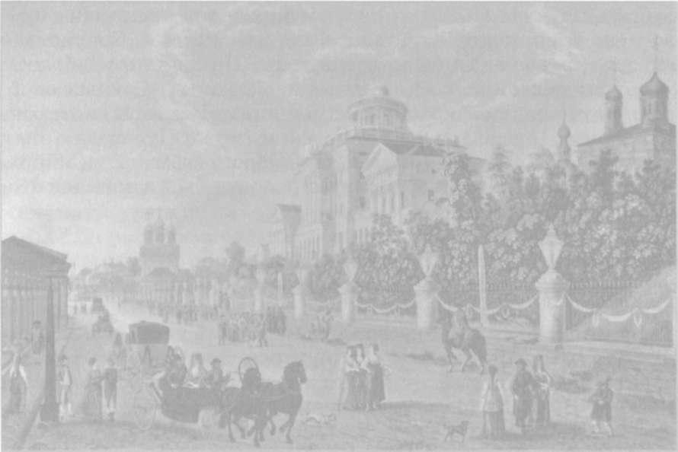
Дом Пашкова. Гравюра XVIII века.

Величайшим мастером скульптуры был Ф.И.Шубин, способный выражать в своих произведениях духовную сущность своих героев. Бюсты его земляка М.В.Ломоносова, императора Павла I не только передают внешний облик, но и раскрывают их внутренний мир.
Самым известным архитектором, творившим в стиле барокко, был В.В.Растрелли, создатель Зимнего дворца, дворцовых ансамблей в Петергофе, Царском Селе. Во второй половине XVIII в. барокко сменяется классицизмом. Сооружения В.И. Баженова (дом Пашкова), М.Ф.Казакова (Московское дворянское собрание, Московский университет, здание Сената в Кремле), И.Е.Старова (Таврический дворец) и многие другие по праву считаются великолепными памятниками мировой архитектуры.

